Wege nach der Matura
Yspertal – Am Samstag, dem 13. Februar 2016 fand in der Aula der Höheren Lehranstalt für Umwelt und Wirtschaft in Yspertal eine informative Veranstaltung zum Thema „Wege nach der Matura“ für die Schülerinnen und Schüler statt. Dabei wurde die Möglichkeit geboten, sich in lockerer Atmosphäre über die verschiedenen Studienmöglichkeiten nach der Matura zu informieren.
Es waren Universitäten und Fachhochschulen aus ganz Österreich anwesend und präsentierten ihre Inhalte. „Besonders freut es uns natürlich, dass wir dabei wieder zahlreiche „Yspertaler“, Absolventinnen und Absolventen unserer unikaten Schule begrüßen durften“, so der Schulleiter Mag. Gerhard Hackl. Organisiert wurde dieses Event im Rahmen des Unterrichtsfaches „Qualitätssicherung-Unterricht“ von einem Projekt-Team bestehend aus Schülerinnen und Schülern des fünften Jahrgangs rund um Projektleiter Christoph Brunner. Im Rahmen der abschließenden Projektevaluierung wurde beschlossen, nächstes Jahr dem Wunsch aus der Wirtschaft nachzukommen und auch Betriebe einzuladen.

„Die Veranstaltung hinterließ bei allen Beteiligten einen sehr positiven Eindruck und das Organisationsteam der HLUW Yspertal glänzte wie schon des Öfteren durch gute Strukturierung und hohe Flexibilität, eine der geschätzten Kernkompetenzen unserer Absolventinnen und Absolventen“, freut sich DI Dr. Gerd Vogt von der HLUW Yspertal.

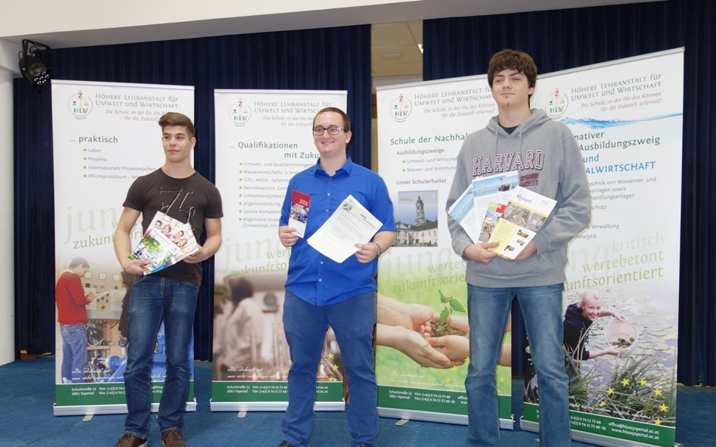
Wege nach der Matura - Die Vertreter des Projektteams freuten sich über die gelungene Veranstaltung. Projektleiter Christoph Brunner (Mitte), Adrian Strasky (links), Philipp Asteriou (rechts); Foto: HLUW Yspertal

Unikate moderne lebendige Ausbildungsstätte – HLUW Yspertal

Die HLUW Yspertal im westlichen Niederösterreich ist Klimaschutzpreisträgerschule und Gewinner des Energy Globe 2015. Das Zisterzienserstift Zwettl führt als Schulerhalter auch ein Privatinternat. Der Anteil der Mädchen ist für eine Schule, die unter anderem auch eine umwelttechnische Ausbildung bietet, mit 40 Prozent durchaus beachtlich. 110 Neueinsteiger werden für das nächste Schuljahr aufgenommen. „Wir haben freie Ausbildungsplätze für Interessierte. Zahlreiche Jugendliche aus Oberösterreich besuchen durch die geografische Nähe seit Jahren unsere Schule. Der Anteil der Mädchen liegt etwa bei 40 Prozent.“, erklärt Schulleiter Mag. Gerhard Hackl. Zwei Ausbildungszeige stehen zur Wahl: „Umwelt und Wirtschaft“ und der neue Fachzweig „Wasser- und Kommunalwirtschaft“. Die Anmeldung für den Schulbesuch ist jederzeit möglich und wir freuen uns über Schnupperschülerinnen und -schüler. Informationen unter http://www.hluwyspertal.ac.at!

